Speiseplan für die Woche vom 09.11. bis 13.11.2026
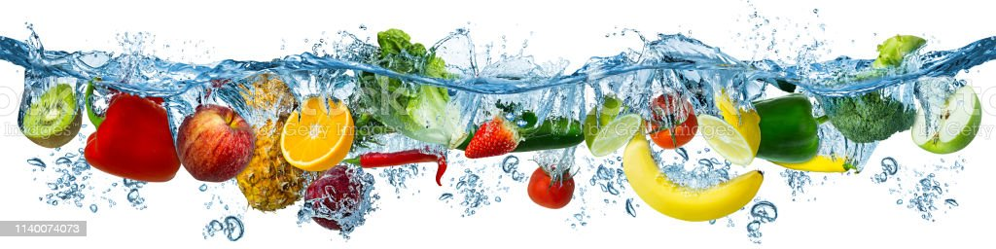
 | Montag | Dienstag | Mittwoch | Donnerstag | Freitag
Vorspeise 1 | Rohkost (Möhren, Gurken, Paprika, Kohlrabi) | Rohkost (Möhren, Gurken, Paprika, Kohlrabi) | Rohkost (Möhren, Gurken, Paprika, Kohlrabi) | Rohkost (Möhren, Gurken, Paprika, Kohlrabi) | Rohkost (Möhren, Gurken, Paprika, Kohlrabi)
Vorspeise 2 | Coleslaw^{zb} (Weißkohl,Möhren,Mayo) | Gemischter Salat^{z} (Eisberg,Mais,Gurken,Paprika, Joghurt-Dressing) | Kichererbsen-Salat^{z} (Tomate,Gurke, Essig/Öl) | Bulgur-Salat^{az} (Tomate, Gurke, Essig/Öl) | Griechischer Salat^{z} mit Feta^{e} (Essig, Öl)
Hauptgericht | Geflügel-Knusperschnitzelª mit Tomaten-Paprika-Soße^{dg} | Veg. Nuggetsª (Karotte, Mais, Zwiebeln) mit Paprika-Soße^{dg} | Bratwurst mit roter Currysoße^{d} | Kaiserschmarrn abe | Gulasch-Suppe^{dg} (Rind) mit Kartoffeln und Paprika
Beilage 1 | Erbsen | Euromix | Möhren | Kirschkompott | Brötchenª
Beilage 2 | Bio-Vollkornreis | Bio-Vollkornnudelnª | Kartoffelspalten
Nachspeise | Orangen-Joghurt^{e} | Vanille-Joghurt^{e} mit Keksen^{abe} | Frisches Obst | Frisches Obst | Müsli-Riegel^{abef2}

1 Farbstoffe | ² Konservierungsstoffe | ³ Antioxidationsmittel | 4 Geschmacksverstärker | 5 Schwefeldioxid | 6 Schwärzungsmittel | 7 Phosphat | 8 Milcheiweiß | 12 Taurin | 13 Phenylalaninquelle | 14 Süßungsmittel
a Glutenhaltiges Getreide – a1 Weizen a2 Roggen a3 Hafer a4 Dinkel | b Eier | c Fisch | d Soja | e Milch (Laktose) - e1 Spuren von Milch | f Schalenfrüchte - f1 Mandeln f2 Haselnüsse f3 Walnüsse |
g Sellerie | h Senf | i Zitrusfrüchte | j Sesamsamen - j1 Spuren von Sesamsamen | k Hülsenfrüchte | L Erdnüsse – L1 Spuren von Erdnüssen | m Korbblütler | n Lupinen
Wir bieten auch Laktose- und Glutenfreies Essen an. Allergiker werden berücksichtigt.

